2014年10月高等教育自学考试全国统一命题考试
结构力学(一)试卷
(课程代码02393)
一、单项选择题(本大题共l0小题，每小题2分，共20分)
在每小题列出的四个备选项中只有一个是符合题目要求的，请将其选出并将“答题卡”
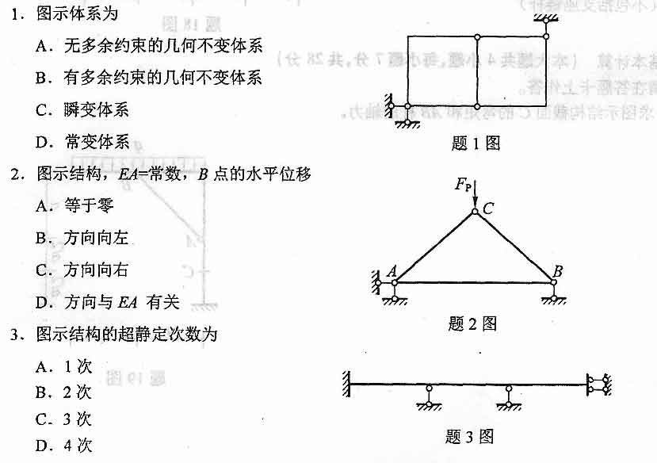4．杆件AB，A端转动刚度，则B端为[最新年份咨询qq593777558]
A.固定支座
B.铰支座
C.定向支座
D.自由端
5．图示梁，求铰左侧截面的转角时，单位力状态应取
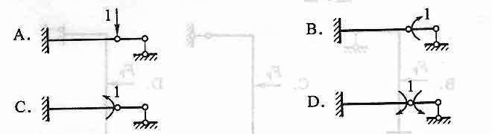
6．用力矩分配法计算图示连续梁时，结点B的约束力矩等于
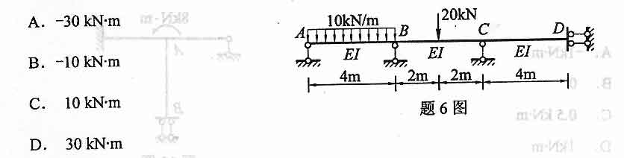
7．图示结构的位移法方程中主系数等于
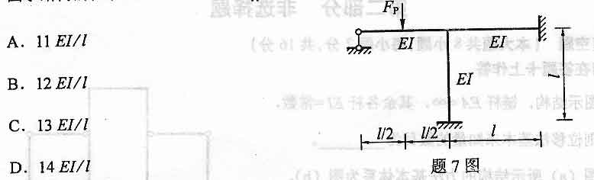
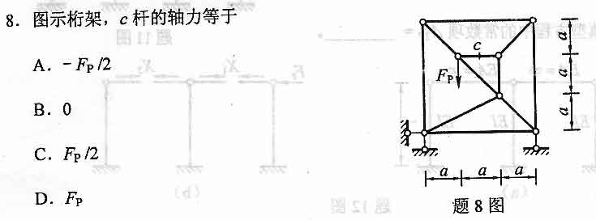9.图示对称结构，在反对称荷载作用下，其半结构为
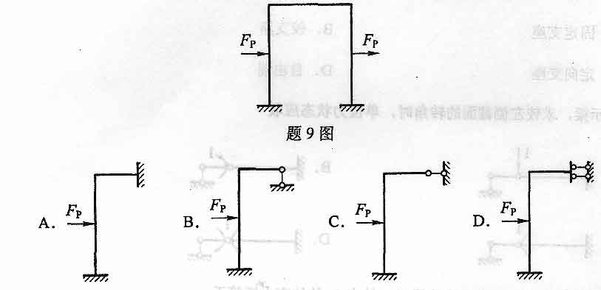
10.图示结构，各杆线刚度为i，已求出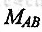=1kN·m，则等于(顺时针方向为正)
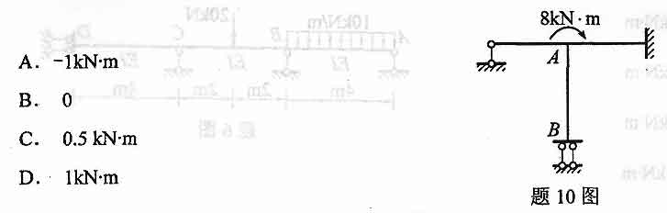
二、填空题(本大题共8小题，每小题2分，共l6分)
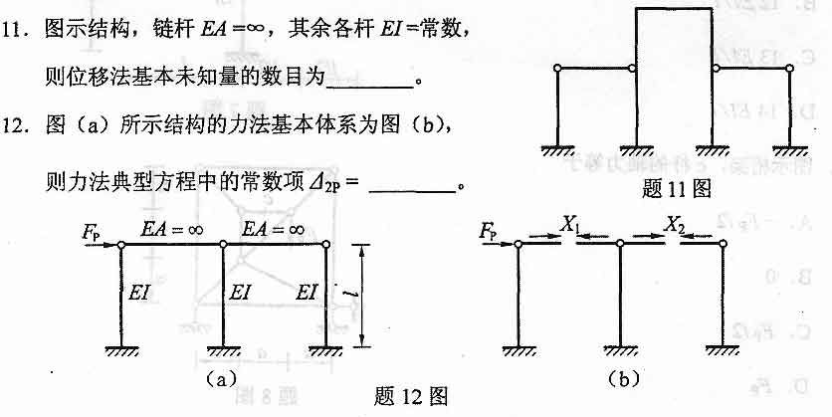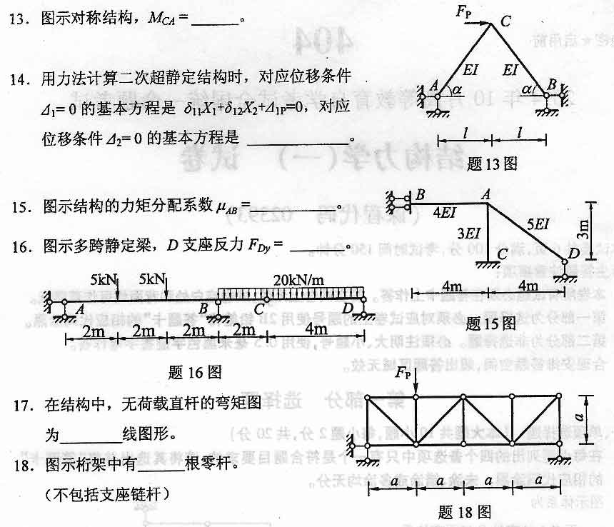三、基本计算(本大题共4小题，每小题7分，共28分)
19．求图示结构截面C的弯矩和AB杆的轴力。[[微信公众号：ikaoti]
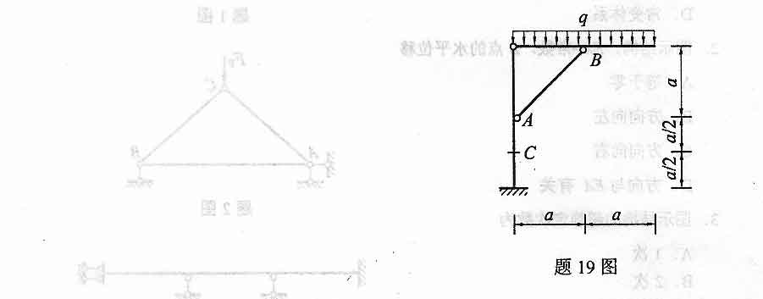20．求图示结构A点的竖向位移。EI=常数。
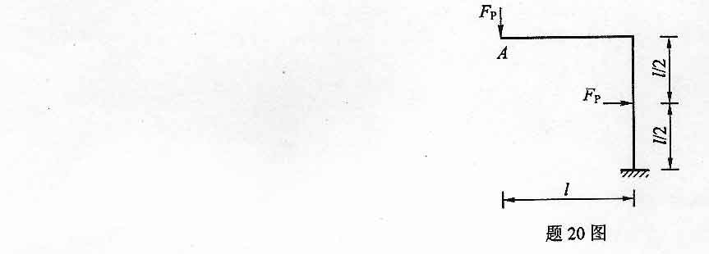
21．求图示桁架l、2杆的轴力。
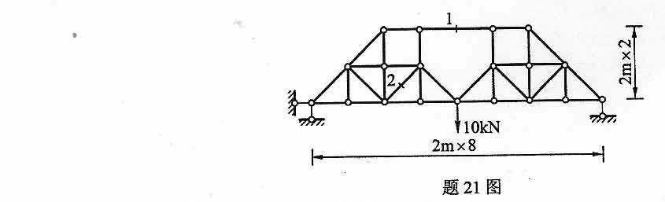
22．用力矩分配法计算图示连续梁，作弯矩图。
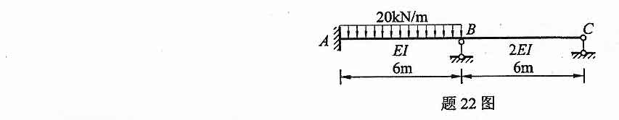
四、分析计算(本大题共3小题。每小题l2分。共36分)
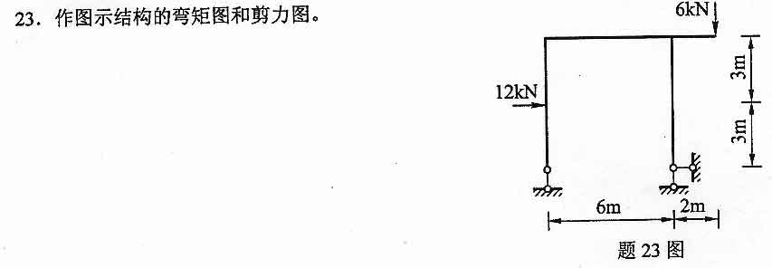
24．用力法计算图示结构，作弯矩图。EI=常数。
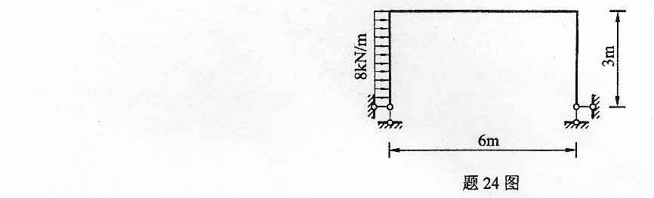
25．用位移法计算图示结构，作弯矩图。
